Budowa wnętrza Ziemi
Najgłębsze wiercenia geologiczne sięgają 12–13 km. Promień naszej planety ma średnio 6371 km, co oznacza, że przewiercono do tej pory mniej niż 0,2% drogi do środka Ziemi i pozostało jeszcze ponad 99,8%. Pomimo tego i tak dużo wiemy o wewnętrznej budowie naszego globu.
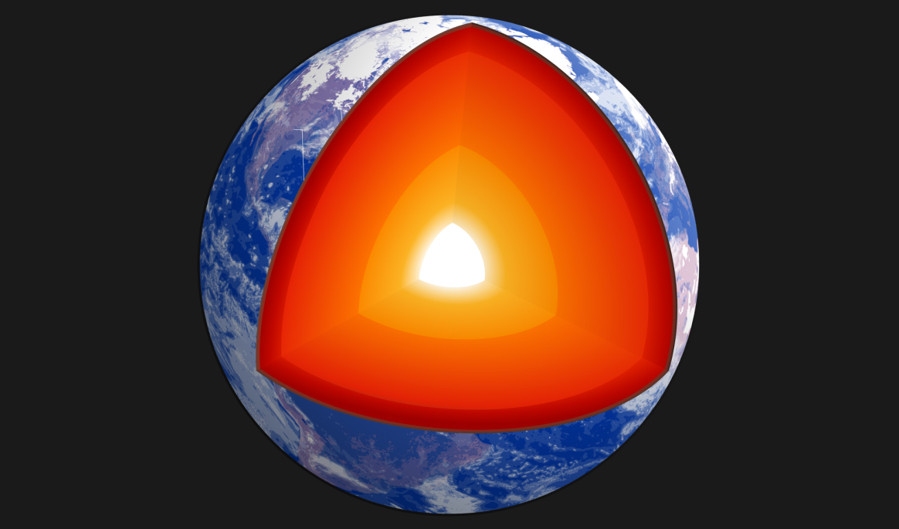
Na wewnętrzną budowę Ziemi składa się kilka różniących się od siebie pod względem fizycznym i chemicznym warstw
Już wiesz
- jakie są rozmiary Ziemi;
- z jakich sfer składa się Ziemia;
- co to jest litosfera.
Nauczysz się
- opisywać metody badania wnętrza Ziemi;
- odczytywać schemat budowy Ziemi;
- rozróżniać niektóre skały i minerały;
- określać znaczenie surowców mineralnych.

1. Skąd czerpiemy wiedzę o budowie Ziemi?
Trudno dokładnie opisać budowę wnętrza Ziemi i kształtujące ją procesy. Zajmuje się tym nauka zwana geologią. Wiercenia, zwłaszcza te najgłębsze, dają nam mnóstwo informacji, ale tylko o budowie górnej części skorupy ziemskiej. Pozwalają wydobyć skały i zbadać je oraz zmierzyć ciśnienie i temperaturę panujące poniżej powierzchni Ziemi. Niemało wiadomości dostarczają też głębinowe kopalnie i naturalne odkrywki skał. Jednak ze względu na szybko rosnące ciśnienie i temperaturę trudno wykonać znacznie głębsze odwierty i szyby kopalniane. Do zbadania głębiej leżących skał i jeszcze głębszych warstw Ziemi nie wystarczą jednak tradycyjne metody geologiczne. Dyscypliną, która do badania Ziemi wykorzystuje metody stosowane w fizyce, jest geofizyka. Najwięcej danych geofizycy uzyskują na podstawie analizy przebiegu fal sejsmicznych powstających w wyniku naturalnych wstrząsów wywołanych trzęsieniami ziemi, a czasem specjalnie (w celach badawczych) przeprowadzanych wybuchów lub stosowania maszyn wytwarzających silne wibracje.
Fale sejsmiczne, przechodząc przez skały o różnej gęstości i innych właściwościach fizycznych, mogą zwalniać, przyspieszać, odbijać się, załamywać lub nawet zanikać. Analiza tych zmian pozwala wnioskować o strukturze wnętrza Ziemi. Na podstawie badań udało się stwierdzić, że nasza planeta najprawdopodobniej jest zbudowana z kilku warstw o odmiennym składzie chemicznym i różnych właściwościach fizycznych.
Wraz z głębokością wzrasta temperatura i ciśnienie. W górnych warstwach skorupy ziemskiej wraz ze wzrostem głębokości o 33 m temperatura wzrasta o 1°C, co określa się mianem stopnia geotermicznego. Podana tu wartość jest średnia i w zależności od budowy geologicznej temperatura może miejscami rosnąć znacznie szybciej lub wolniej.
Ważnych informacji o budowie Ziemi dostarczają także badania wieku względnego i bezwzględnego skał.
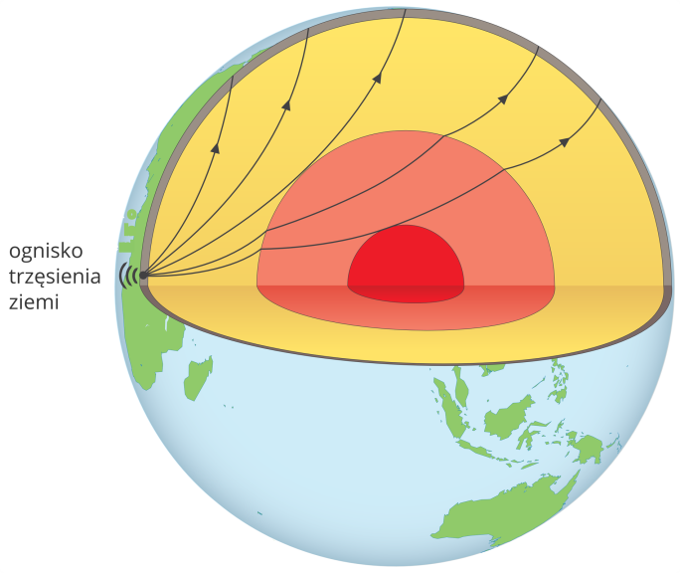
Silne trzęsienia ziemi generują fale sejsmiczne. Ich odczyt w różnych miejscach na powierzchni Ziemi oraz analiza pozwalają na określenie, z jakich warstw zbudowane jest wnętrze naszej planety
Przejdź do następnego slajdu
Polecenie 1
W dostępnych źródłach poszukaj informacji o silnych trzęsieniach ziemi. Dowiedz się również, w jakiej odległości od obszaru objętego trzęsieniem ziemi możliwe było zarejestrowanie wówczas fal sejsmicznych.
Ważne!
W naukach o Ziemi stosuje się zasadę aktualizmu geologicznego. Według jej założeń czynniki oraz procesy chemiczne i fizyczne wpływające na skorupę ziemską w przeszłości były takie same lub w znaczącym stopniu zbliżone do występujących obecnie, co pozwala na podstawie współczesnych obserwacji określać przebieg dawnych procesów geologicznych.

2. Warstwy tworzące Ziemię
W wyniku badań geologicznych stwierdzono, że nasza planeta składa się z następujących warstw (licząc od powierzchni):
- skorupa ziemska – najbardziej zróżnicowana warstwa o grubości od kilku kilometrów pod oceanami do kilkudziesięciu kilometrów w obrębie kontynentów; skorupa kontynentalna zbudowana jest z grubej warstwy granitów i innych głębinowych skał magmowych przykrytych skałami osadowymi i zalega na cienkiej warstwie bazaltów; skorupa oceaniczna to głównie bazalty przykrywane stopniowo skałami osadowymi; skorupę ziemską od niżej położonych warstw Ziemi oddziela powierzchnia, na której wyraźnie zmienia się przebieg fal sejsmicznych; jest ona nazywana powierzchnią nieciągłości Moho (od nazwiska chorwackiego geofizyka A. Mohorovičića);
- płaszcz ziemski – warstwa poniżej skorupy ziemskiej o grubości 2,8-2,9 tys. km i temperaturze wzrastającej stopniowo do 4,5-5 tys. stopni Celsjusza; skały najwyższej części płaszcza są sztywne, ale głębiej przechodzą w stan półpłynny; płaszcz zwykle dzielony jest na stykający się ze skorupą płaszcz zewnętrzny (górny) oraz położone niżej warstwy płaszcza wewnętrznego (dolnego);
- jądro Ziemi – poniżej dolnej granicy płaszcza, czyli od głębokości 2,9 tys. km aż do środka naszej planety, znajdują się warstwy nazywane jądrem Ziemi, którego promień wynosi ok. 3,5 tys. km, a temperatura sięga 6 tys. stopni Celsjusza; na skutek bardzo wysokiego ciśnienia wewnętrzna część jądra (nazywana jądrem wewnętrznym) jest ciałem stałym, skrystalizowanym; pozostała część (tzw. jądro zewnętrzne) jest prawdopodobnie w stanie ciekłym; kolejne warstwy od sąsiednich oddzielają powierzchnie nieciągłości.
Skorupa ziemska wraz ze sztywną (skalną) górną częścią płaszcza tworzy litosferę. Ma ona grubość od kilku km pod grzbietami śródoceanicznymi do ok. 120 km pod lądami i dzieli się na olbrzymie bloki zwane płytami litosfery.
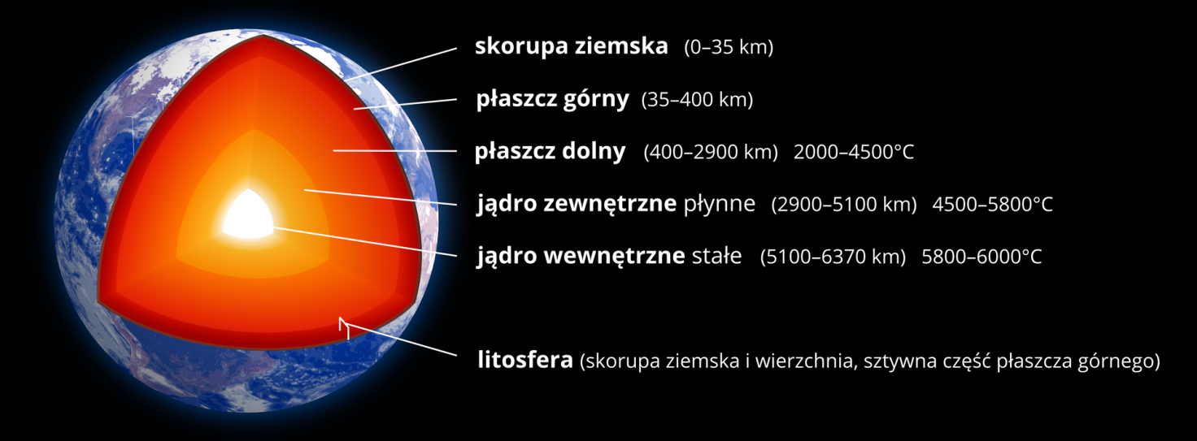
Poszczególne warstwy Ziemi i temperatura w nich panująca
Polecenie 2
Przeanalizuj schemat budowy wnętrza Ziemi i oceń, do jakiej głębokości istnieją warunki sprzyjające istotom żywym.
Ciekawostka
Średnica jądra Ziemi jest większa od średnicy Merkurego, a nawet Marsa!
Ważne!
W trakcie przesuwania się do wnętrza Ziemi wraz ze zwiększającą się głębokością rośnie ciśnienie. Oczywiście nie mamy możliwości go zmierzyć, ale ocenia się, że na głębokości ok. 1,8-2,2 tys. km ciśnienie może być już prawie milion razy większe niż ciśnienie atmosferyczne, a w samym środku nawet 3,5-4 mln razy większe.
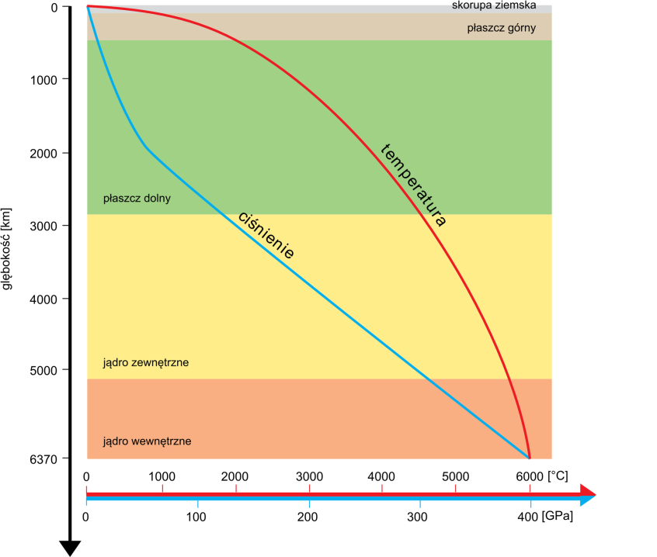
Ciśnienie i temperatura we wnętrzu Ziemi zmieniają się wraz z głębokością. 1GPa = 10 000 000 hPa, dla porównania przeciętnie ciśnienie atmosferyczne wynosi ok. 1000 hPa

3. Minerały i skały skorupy ziemskiej
Najmniejsze naturalne, niepodzielne składniki skorupy ziemskiej, utworzone w wyniku naturalnych procesów geologicznych, nazwane zostały minerałami. Każdy z nich ma charakterystyczne właściwości fizyczne i chemiczne. Większość minerałów posiada także specyficzną budowę krystaliczną. Znanych jest ponad 3 tys. minerałów. Najliczniej w litosferze występują: plagioklazy, ortoklazy, pirokseny i amfibole, kwarc, magnetyt, mika oraz kalcyt.
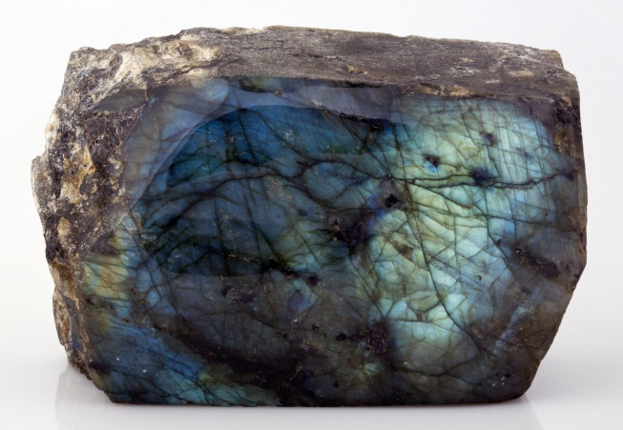
Labradoryt – minerał z grupy plagioklazów
Przejdź do następnego slajdu
Naturalne skupiska jednego lub wielu minerałów, powstałe w wyniku określonych procesów geologicznych (magmatyzmu, metamorfizmu, sedymentacji i innych) tworzą skały będące podstawowym składnikiem skorupy ziemskiej. Skałami nazywamy też naturalne nagromadzenia okruchów innych skał lub szczątków pochodzenia organicznego. Niektóre z nich znalazły zastosowanie w energetyce, innych gałęziach przemysłu, a także w budownictwie, dzięki czemu nazwano je surowcami mineralnymi.
Skały powstają w wyniku rozmaitych procesów, których podział wraz z przykładami został przedstawiony w tabeli poniżej.
Podział skał ze względu na ich genezę
Grupy skał wyróżnione  ze względu na proces skałotwórczy | Grupy skał wyróżnione  ze względu na warunki ich powstawania | Przykłady skał
SKAŁY MAGMOWE  Krystalizacja magmy lub lawy | skały magmowe głębinowe (o budowie jawnokrystalicznej) | granit
 |  | sjenit
 | skały magmowe wylewne (o budowie skrytokrystalicznej) | bazalt
 |  | andezyt
SKAŁY OSADOWE  Osadzanie się na lądzie lub na dnie zbiorników wodnych szczątków organizmów, rozkruszonych bądź rozpuszczonych innych skał | skały osadowe okruchowe | piasek
 |  | zlepieniec
 | skały osadowe pochodzenia organicznego | wapień
 |  | węgiel kamienny
 | skały osadowe pochodzenia chemicznego | sól kamienna
 |  | gips
SKAŁY METAMORFICZNE  Przeobrażanie w głębi Ziemi pod wpływem wysokiego ciśnienia i temperatury wcześniej istniejących skał | skały metamorfizmu regionalnego – powstają na wielkich obszarach (nawet tysięcy km²), z największej ilości rodzajów skał wyjściowych | gnejs
 |  | łupek serycytowy
 | skały metamorfizmu kontaktowego – powstają na styku magmy wdzierającej się w skały powstałe wcześniej | marmur
 |  | kwarcyt
Skały, które tworzą skorupę ziemską, można podzielić także ze względu na ich spoistość, czyli stopień powiązania poszczególnych jej składników mineralnych. Wyróżniamy wówczas trzy grupy:
- skały lite – ich ziarna są ze sobą silnie zespolone (np. granit, piaskowiec, marmur);
- skały zwięzłe – ich ziarna są ze sobą mocno powiązane ze względu na silne rozdrobnienie na maleńkie drobiny i ich sprasowanie (np. glina, ił);
- skały luźne – ich ziarna nie są ze sobą związane (np. piasek, żwir).
Polecenie 3
Wymień kilka przykładów skał, które występują naturalnie w miejscu twojego zamieszkania.
Polecenie 4
Wyjaśnij, dlaczego niektóre skały znalazły zastosowanie w gospodarce i do czego się je wykorzystuje. Wymień kilka spośród nich.
Ciekawostka
Niektóre kryształy rzadkich minerałów lub skały mają szczególne walory. Są bardzo cenne lub bardzo efektowne, dlatego zyskały mało precyzyjne określenie kamieni szlachetnych. Wykorzystuje się je między innymi do wyrobu biżuterii i przedmiotów ozdobnych.
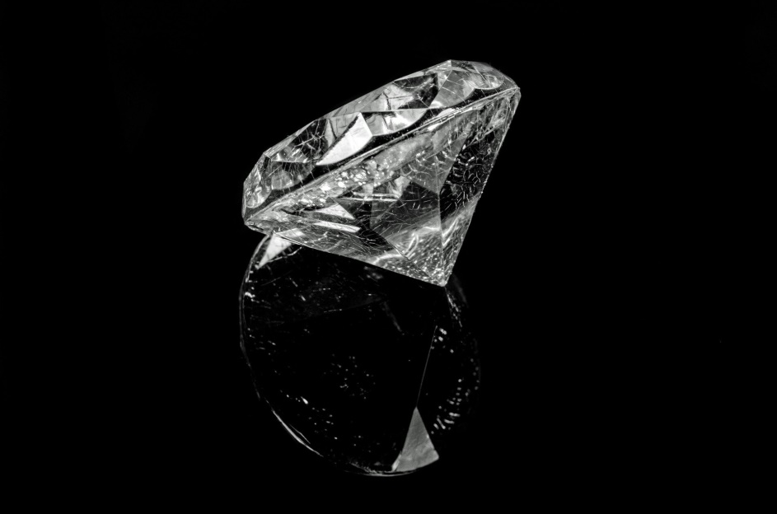
Brylant to oszlifowany kryształ najtwardszego z minerałów – diamentu, który jest czystym węglem

Podsumowanie
- Wnętrze Ziemi możemy poznawać tylko pośrednio, ponieważ ze względu na wysokie ciśnienie i wysoką temperaturę nie ma możliwości przeprowadzania bezpośrednich badań.
- Ziemia zbudowana jest z leżącego w środku jądra, otaczającego go płaszcza i cienkiej warstwy skorupy ziemskiej na zewnątrz.
- Minerały są najmniejszymi naturalnymi składnikami skorupy ziemskiej.
- Skały są naturalnymi skupiskami minerałów, okruchów skalnych lub substancji pochodzenia organicznego.
- Niektóre skały znalazły praktyczne zastosowania i są wydobywane jako surowce mineralne.
Praca domowa
Polecenie 5.1
Uważnie rozejrzyj się w swoim otoczeniu (mieszkanie, dom, inne budynki, bruk, pomniki, nagrobki itp.). Czasami do budowy lub wykończenia rozmaitych konstrukcji wykorzystywane są naturalne skały o przydatnych człowiekowi właściwościach. Zrób listę napotkanych skał wraz z ich zastosowaniami i pożytecznymi właściwościami.

Słowniczek
fale sejsmiczne
drgania rozchodzące się we wnętrzu Ziemi spowodowane trzęsieniami ziemi, wybuchami lub wywołane za pomocą specjalnych maszyn
geofizyka
jedna z nauk o Ziemi zajmująca się badaniami Ziemi za pomocą metod stosowanych w fizyce
geologia
jedna z nauk o Ziemi zajmująca się budową i historią Ziemi oraz procesami zachodzącymi w jej wnętrzu
jądro Ziemi
najbardziej wewnętrzna część naszej planety; obecnie uważa się, że jądro ma średnicę ok. 3,5 tys. km i jest stopem żelaza i niklu; prawdopodobnie jądro wewnętrzne ma konsystencję stałą, a zewnętrzne ciekłą
minerał
pierwiastek, związek chemiczny lub ich mieszanina o określonym składzie chemicznym i uporządkowanej strukturze, zwykle krystalicznej; jest najmniejszą częścią litosfery, utworzoną w wyniku procesów geologicznych
płaszcz ziemski
warstwa o grubości ok. 2,9 tys. km między skorupą ziemską a jądrem Ziemi
płyty litosfery
wielkie fragmenty skorupy ziemskiej wraz ze sztywnymi partiami zewnętrznego płaszcza (o średniej grubości ok. 50–120 km) poruszające się na plastycznym płaszczu ziemskim
powierzchnia nieciągłości
cienka strefa we wnętrzu Ziemi, w której występuje wyraźne przerwanie spójności utworów skalnych i która jest granicą warstw o różnych cechach fizycznych, powodująca załamanie, odbicie lub zmianę prędkości fal sejsmicznych
skała
naturalne skupisko jednego lub wielu minerałów
skorupa ziemska
górna, sztywna część litosfery o grubości od dziesięciu do kilkudziesięciu kilometrów, zbudowana z minerałów i skał
stopień geotermiczny
głębokość (mierzona w metrach), na której temperatura wzrasta o 1°C w stosunku do punktu początkowego; różni się w zależności od miejsca i głębokości; średnia wartość stopnia geotermicznego w skali globalnej wynosi 33 m, zaś dla Polski 47,2 m (do głębokości 5000 m)
surowce mineralne
skały lub minerały naturalnie występujące w środowisku, wydobywane przez człowieka dla celów gospodarczych

